E/ECE/324/Rev.2/Add.106/Rev.6/Amend.6−E/ECE/TRANS/505/Rev.2/Add.106/Rev.6/Amend.6
28 juillet 2017
Accord
Concernant l’adoption de prescriptions techniques uniformes applicables aux véhicules à roues, aux équipements et aux pièces susceptibles d’être montés ou utilisés sur un véhicule à roues
et les conditions de reconnaissance réciproque des homologations délivrées conformément à ces prescriptions*
(Révision 2, comprenant les amendements entrés en vigueur le 16 octobre 1995)
_______________
Additif 106 : Règlement nº 107
Révision 6 − Amendement 6
Complément 6 à la série 6 d’amendements − Date d’entrée en vigueur : 22 juin 2017
Prescriptions uniformes relatives à l’homologation des véhicules
des catégories M₂ ou M₃ en ce qui concerne leurs caractéristiques générales de construction
Ce document est seulement un outil documentaire. Le texte authentique, juridiquement contraignant, est celui du document suivant : ECE/TRANS/WP.29/2016/93.
_______________
Nations Unies
Annexe 3
Paragraphe 7.7.5.1, modifier comme suit :
« 7.7.5.1 …
Dans les véhicules des classes II, III et B, le gabarit conforme à la figure 6 de l’annexe 4 peut entrer en contact avec un écran vidéo ou dispositif d’affichage suspendu du plafond au-dessus de l’allée. La force maximale nécessaire pour écarter l’écran ou le dispositif d’affichage du passage de manière à le libérer, lorsque le gabarit est déplacé le long de l’allée dans les deux sens, ne doit pas dépasser 35 N. Cette force maximale doit être exercée au milieu du bord inférieur de l’écran vidéo ou du dispositif d’affichage, dans les deux sens successivement, jusqu’à ce que l’écran ou le dispositif soit parvenu à une position qui permette le libre passage du gabarit. Une fois écarté du passage, l’écran ou le dispositif doit rester dans sa position et ne pas revenir en place automatiquement.
Si un véhicule de la classe I, II ou A est équipé d’une barrière, le gabarit conforme à la figure 6 de l’annexe 4 peut entrer en contact avec cette barrière si la force maximale nécessaire pour écarter la barrière de manière à libérer le passage ne dépasse pas 50 N lorsqu’elle est mesurée au point de contact entre le gabarit conforme à la figure 6 de l’annexe 4 et la barrière et appliquée perpendiculairement à la barrière.
La force maximale doit être appliquée dans les deux sens du déplacement du gabarit.
Si le véhicule est équipé d’un élévateur adjacent à la barrière, celle-ci peut être temporairement bloquée pendant le fonctionnement de l’élévateur. ».
Paragraphes 7.7.8.4 à 7.7.8.4.2, modifier comme suit :
« 7.7.8.4 Espacement des sièges (voir annexe 4, fig. 12A et 12B)
7.7.8.4.1 Dans le cas de sièges orientés dans le même sens, la distance entre la face avant du dossier d’un siège et la face arrière du dossier du siège qui le précède (dimension H), mesurée horizontalement, parallèlement au plan longitudinal du véhicule et à toute hauteur comprise entre le niveau de la face supérieure du coussin et un point situé à 620 mm au-dessus du plancher, ne doit pas être inférieure à :
H
Classes I, A et B | 650 mm
Classes II et III | 680 mm
7.7.8.4.2 Toutes les dimensions doivent être mesurées coussins et dossiers non comprimés, à l’aide du gabarit de contrôle conforme à la figure 12B de l’annexe 4. ».
Paragraphe 7.7.8.5.3, lire :
« 7.7.8.5.3 Le nombre minimal de places prioritaires satisfaisant aux prescriptions de l’annexe 8, paragraphe 3.2 doit être de quatre pour la classe I, de deux pour la classe II et d’un pour la classe A. Dans le cas des véhicules des classes III ou B soumis aux prescriptions de l’annexe 8, le nombre minimal de places prioritaires doit être de deux pour la classe III et d’un pour la classe B.
Un strapontin repliable lorsqu’il n’est pas utilisé ne peut pas être désigné comme siège prioritaire. ».
Annexe 4, figure 12, modifier comme suit :
« Figure 12A
Espacement des sièges …
…
Figure 12B
Gabarit de contrôle pour la dimension H (voir annexe 3, par. 7.7.8.4.2)
Épaisseur du gabarit : 5 mm maximum
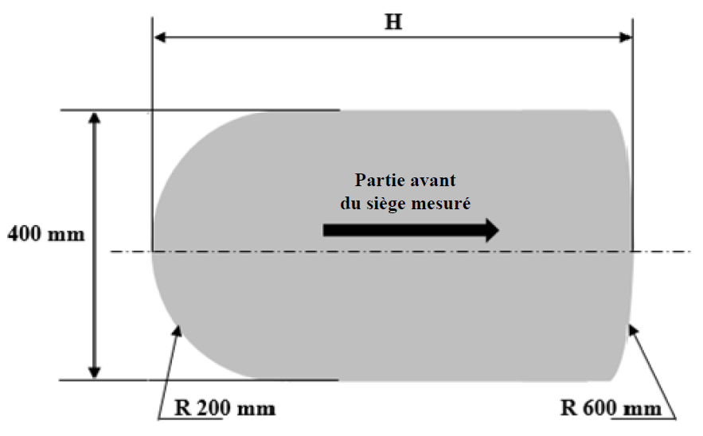 ».

* Ancien titre de l’Accord : Accord concernant l’adoption de conditions uniformes d’homologation et la reconnaissance réciproque de l’homologation des équipements et pièces de véhicules à moteur, en date, à Genève, du 20 mars 1958.

